**ĐẠI HỌC QUỐC GIA TP.HỒ CHÍ MINH**

**TRƯỜNG ĐẠI HỌC BÁCH KHOA**

**KHOA ĐIỆN – ĐIỆN TỬ**

**BỘ MÔN VIỄN THÔNG**

**---------------o0o---------------**



**BÁO CÁO ĐỒ ÁN 2**

**ĐỀ TÀI: HỆ THỐNG NHẬN DIỆN VÀ CẢNH BÁO TÉ NGÃ**

**CHO NGƯỜI GIÀ VÀ NGƯỜI KHUYẾT TẬT**

**(IDENTIFYING AND WARNING OF FALLING**

**FOR THE ELDERLY AND DISABLED)**

**GVHD: THẦY NGUYỄN KHÁNH LỢI**

**SVTH: NGUYỄN ANH TUẤN**

**MSSV: 2115174**

**TP. HỒ CHÍ MINH, THÁNG 12 NĂM 2024**

**LỜI NÓI ĐẦU**

Lời nói đầu cho em xin được cảm ơn Thầy Nguyễn Khánh Lợi đã hướng dẫn và cung cấp cho em những kiến thức để có thể hoàn thiện được Đồ Án 2 lần này. Trong quá trình thực hiện Đồ Án không tránh khỏi những sai sót, em hy vọng nhận được sự góp ý từ Thầy Lợi để nhận được các kinh nghiệm cho việc tiếp tục các dự án tiếp theo.

TP. Hồ Chí Minh, Ngày 20 Tháng 12 Năm 2024

**Sinh Viên**

**Nguyễn Anh Tuấn**

MỤC LỤC

1. GIỚI THIỆU VỀ ĐỀ TÀI 7

1.1. Lí do chọn đề tài 7

1.2. Mục đích nghiên cứu 7

1.3. Phạm vi nghiên cứu 7

1.4. Nhiệm vụ cần đạt được trong đề tài 7

2. CƠ SỞ NGHIÊN CỨU 8

2.1. Tình hình nghiên cứu ở trong và ngoài nước 8

2.1.1. Trong nước 8

2.1.2. Ngoài nước 8

2.2. Kết luận sơ bộ 8

2.3. Kiến thức nền tàng đã được học ở trường để áp dụng vào hệ thống 8

3. CƠ SỞ LÝ THUYẾT 9

3.1. Nghiên cứu về nhận dạng té ngã 9

3.2. Khoảng cách hamming 9

3.3. Các tham số được mpu6050 hỗ trợ 10

3.4. Tập lệnh AT COMMAND 11

3.4.1. Cú pháp chung: 11

3.4.2. Nhóm lệnh AT cơ bản 12

3.4.3. Nhóm lệnh sms 12

3.4.4. Nhóm lệnh kết nối dữ liệu 13

3.4.5. Nhóm lệnh GPS (nếu hỗ trợ) 13

3.4.6. Nhóm lệnh phần cứng 14

3.4.7. Nhóm lệnh điều khiển cuộc gọi 14

3.5. Ngôn ngữ HTML 15

3.6. Giới thiệu về Arduino IDE để lập trình cho vi điều khiển 16

3.7. Ứng dụng cơ sở lý thuyết vào hệ thống 17

4. QUÁ TRÌNH THỰC HIỆN 18

4.1. Thực hiện việc lựa chọn phần cứng 18

4.1.1. Vi điều khiển: 18

4.1.2. Cảm biến: 19

4.1.3. Module cảnh báo: 20

4.1.4. Khối nguồn: 21

4.2. Sơ đồ khối của hệ thống 23

4.3. Sơ đồ kết nối và khai báo chân của hệ thống 24

4.4. Thiết kế thuật toán nhận diện té ngã 25

4.4.1. Thu thập dữ liệu cảm biến 25

4.4.2. Phân tích dữ liệu 25

4.4.3. Ngưỡng nhận diện té ngã 26

4.4.4. Cảnh báo người dùng và xử lý hậu té ngã 27

4.5. Lưu đồ giải thuật của hệ thống 28

4.5.2. Lưu đồ khối đọc giá trị cảm biến và nghi ngờ té ngã mức 1 28

4.5.2. Lưu đồ xác định nghi ngờ té ngã mức 2 29

4.5.3. Lưu đồ xác định nghi ngờ mức 3 (xác định té ngã) 30

4.5.4. Lưu đồ hậu xác định té ngã 31

4.6. Thiết kế webserver để hiển thị trực quan tình trạng của hệ thống 32

4.7. Cấu hình Module Sim 33

5. TRIỂN KHAI VÀ THỬ NGHIỆM HỆ THỐNG 34

5.1. Mô tả hệ thống trong thực tế 34

5.2. Kết quả thực nghiệm 34

6. KẾT LUẬN 37

6.1. Kết luận tổng quan 37

6.2. Đề xuất để tối ưu hệ thống 37

7. TÀI LIỆU THAM KHẢO 38

**DANH MỤC HÌNH ẢNH**

Hình 1: Thông số cơ bản ESP32 DEVKIT-C 18

Hình 2: Ngoại hình thực tế ESP32 DEVKIT-C 19

Hình 3: Sơ đồ chân và chức năng ESP32 DEVKIT-C 19

Hình 4: Hỉnh ảnh thực tế MPU6050 20

Hình 5: Hình ảnh thực tế Module Sim A7680C 21

Hình 6: Hình ảnh Mạch Shield cho Pin 18650 21

Hình 7: Pin 18650 22

Hình 8: Sơ đồ khối toàn hệ thống 23

Hình 9: Sơ đồ phần cứng hệ thống 24

Hình 10: Khai báo chân trong Arduino IDE 24

Hình 11: Công thức tổng gia tốc 25

Hình 12: Công thức góc nghiêng 25

Hình 13: Hàm Hamming 26

Hình 14: Lưu đồ đọc giá trị cảm biến và nghi ngờ té ngã mức 1 28

Hình 15: Lưu đồ xác định nghi ngờ té ngã mức 2 29

Hình 16: Lưu đồ xác định nghi ngờ té ngã mức 3 ( XÁC ĐỊNH TÉ NGÃ) 30

Hình 17: Lưu đồ sau khi đã xác định xong nạn nhân bị té ngã 31

Hình 18: Hình ảnh thực tế của mạch (Sẽ update thêm hộp nhựa in 3D) 34

Hình 19: Serial Monitor của Module Sim khi có tín hiệu bị ngã 34

Hình 20: Tin nhắn cảnh báo từ module Sim đến thuê bao được ủy quyền 35

Hình 21: Cuộc gọi cảnh báo từ module Sim đến thuê bao được ủy quyền 35

Hình 22: Webserver hiển thị thông số và tình trạng hệ thống 35

Hình 23: Độ trễ phản hồi từ Webserver 36

# GIỚI THIỆU VỀ ĐỀ TÀI

## Lí do chọn đề tài

Người già và người khuyết tật là những đối tượng dễ bị tổn thương, đặc biệt trong các tình huống té ngã có thể dẫn đến những hậu quả nghiêm trọng như chấn thương, mất khả năng vận động, hoặc thậm chí đe dọa tính mạng. Tuy nhiên, các giải pháp hiện tại như thiết bị cao cấp hoặc hệ thống giám sát phức tạp thường khó sử dụng và không phù hợp với khả năng tài chính của nhiều gia đình. Vì vậy, em xin được lựa chọn nghiên cứu và phát triển một sản phẩm nhận diện và cảnh báo té ngã có tính năng phù hợp, dễ sử dụng, nhằm hỗ trợ tốt hơn cho người già và người khuyết tật trong việc phòng ngừa các rủi ro.

## Mục đích nghiên cứu

Mục tiêu chính của đề tài là tạo ra một thiết bị nhỏ gọn, giá thành thấp, và tiết kiệm năng lượng. Thiết bị này không chỉ đảm bảo độ chính xác trong việc nhận diện té ngã mà còn có khả năng cảnh báo nhanh chóng đến người thân hoặc các đơn vị cứu trợ thông qua hệ thống cảnh báo bằng cách gọi điện thoại và nhắn tin đến thuê bao được ủy quyền. Hệ thống được thiết kế để hoạt động ổn định, đơn giản trong sử dụng và đáp ứng nhu cầu thực tiễn của các đối tượng sử dụng.

## Phạm vi nghiên cứu

Đề tài tập trung vào việc triển khai và ứng dụng thiết bị nhận diện té ngã trong các môi trường như gia đình và nhà trường, bệnh viện nơi có sự tương tác gần gũi và sự quan tâm chặt chẽ từ mọi người xung quanh với quy mô nhỏ.

## Nhiệm vụ cần đạt được trong đề tài

Đề tài được thực hiện thông qua những nội dung sau:

* Tìm hiểu và nghiên cứu cách hoạt động của ESP32, MPU6050, và module SIM A7680C
* Tìm hiểu về AT command để thực hiện chức năng gọi điện và nhắn tin đến thuê bao khác
* Tím hiểu cách giao tiếp giữa ESP32 và webserver chạy bằng HTML nhúng trong Adruino IDE
* Thiết kế phần cứng
* Thử nghiệm và hiệu chỉnh hệ thống nếu cần
* Lập báo cáo chi tiết về đồ án

# CƠ SỞ NGHIÊN CỨU

## Tình hình nghiên cứu ở trong và ngoài nước

### Trong nước

Ở trong nước đã có các model nhận diện người té ngã bằng Radar và Xử lí ảnh để xác định người bị té ngã thông qua các dữ liệu được thu thập từ RADAR và Camera

Tuy nhiên việc công nghệ phức tạp và chi phí khá cao góp phần làm độ phổ biến của các sản phẩm này trong thị trường không rộng rãi

### Ngoài nước

Dựa theo nghiên cứu của một nhóm nước ngoài ở trường đại học BINUS UNIVERSITY ở INDONESIA trong đề tài “Human Fall Detection using Accelerometer and Gyroscope Sensors in Unconstrained Smartphone Positions” và “Fall Detection Based on Tilt Angle and Acceleration Variations” đăng trên IEEEexplore của tác giả WU-XIANG-WENG và cộng sự đến từ trường đại học quốc lập Đông Hoa NDHU (Đài Loan)

Qua bài viết trên dựa theo chính các cảm biến gia tốc và góc nghiêng có sẵn trong điện thoại để phát hiện ra người bị ngã thông qua các tính toán trên các dữ liệu từ cảm biến này

## Kết luận sơ bộ

Dựa trên lí do chọn đề tài, mục đích cũng như phạm vi nghiên cứu mà em sẽ chọn theo hướng lý thuyết của nhóm nghiên cứu IEEEexplore của tác giả WU-XIANG-WENG và cộng sự đến từ trường đại học quốc lập Đông Hoa NDHU (Đài Loan) để tiến hành thực hiện đề tài, tuy nhiên sẽ sửa đổi thuật toán sao cho phù hợp với viễn cảnh thực tế.

## Kiến thức nền tàng đã được học ở trường để áp dụng vào hệ thống

Một số kiến thức về lập trình vi điều khiển bao gồm giao tiếp I2C, UART, GPIO,.. được sử dụng để thực hiện vào project lần này

# CƠ SỞ LÝ THUYẾT

## Nghiên cứu về nhận dạng té ngã

Nghiên cứu từ tài liệu "Fall Detection Based on Tilt Angle and Acceleration Variations" (Weng et al., 2016):

**Phương pháp phát hiện té ngã:**

Sử dụng 3 lần kiểm tra điều kiện theo 3 tham số khác nhau để xác định té ngã

* **Góc nghiêng (Tilt Angle):**
  + - Góc nghiêng cơ thể thay đổi đáng kể khi xảy ra té ngã.
    - Góc này được tính toán bằng cách sử dụng cảm biến gia tốc 3 trục (Ax, Ay, Az) trên thiết bị gắn trên cơ thể.
* **Gia tốc:**
  + - Giá trị tổng gia tốc (AM) được sử dụng để nhận diện cú ngã
* **Mô hình thay đổi góc: (Sử dụng Khoảng cách Hamming)**

**Kết quả:**

* Sử dụng cả góc nghiêng và gia tốc để phân biệt té ngã với các hoạt động hàng ngày (ADLs).
* Hệ thống cho độ nhạy cao (94.83%) và độ đặc hiệu tốt (93.93%) khi thiết bị được gắn ở vị trí thắt lưng.

## Khoảng cách hamming

Khoảng cách Hamming giữa hai chuỗi là số lượng vị trí mà tại đó các ký tự (hoặc bit) của hai chuỗi khác nhau.

**Ví dụ:**

* Hai chuỗi nhị phân:
  + Chuỗi 1: 1011101
  + Chuỗi 2: 1001001

Ta sẽ so sánh từng bit một:

**1011101**

**1001001**

Sự khác biệt xảy ra ở các vị trí 2, 4, 5 và 7. Vì vậy, khoảng cách Hamming giữa hai chuỗi này là 4.

**🡪**  Qua đó ta có thể ứng dụng tính chất này để so sánh giữa khung giá trị khi “bình thường” và giá trị khi “bị té ngã**”**

## Các tham số được mpu6050 hỗ trợ

MPU6050 là một cảm biến tích hợp gia tốc kế 3 trục và con quay hồi chuyển 3 trục, được sử dụng phổ biến để đo chuyển động và định hướng trong các ứng dụng nhúng. Các tham số được MPU6050 hỗ trợ bao gồm:

**Gia tốc kế (Accelerometer)**

Gia tốc kế của MPU6050 đo gia tốc tuyến tính theo ba trục X, Y, và Z. Các tham số chính:

* **Dải đo gia tốc (Full Scale Range - FSR):**
  + Có thể cấu hình trong các giá trị: ±2g, ±4g, ±8g, ±16g.
  + g là gia tốc trọng trường (~9.8 m/s²).
* **Độ nhạy (Sensitivity):**
  + - Tương ứng với dải đo, độ nhạy là:
      * ±2g: 16,384 LSB/g.
      * ±4g: 8,192 LSB/g.
      * ±8g: 4,096 LSB/g.
      * ±16g: 2,048 LSB/g.
* **Tần số lấy mẫu (Sampling Rate):**
  + Lên tới 1 kHz (1000 Hz)

**Con quay hồi chuyển (Gyroscope)**

MPU6050 có một cảm biến con quay hồi chuyển 3 trục, đo lường tốc độ góc (đo độ quay) quanh các trục X, Y và Z. Các tham số liên quan đến con quay hồi chuyển bao gồm:

* **Chế độ đo con quay hồi chuyển**: Có thể lựa chọn thang đo cho con quay hồi chuyển với các mức ±250°/s, ±500°/s, ±1000°/s và ±2000°/s.
* **Độ phân giải**: Độ phân giải con quay hồi chuyển thay đổi tùy theo thang đo. Ví dụ, với ±250°/s, độ phân giải là 131 LSB/(°/s), với ±500°/s là 65.5 LSB/(°/s), với ±1000°/s là 32.8 LSB/(°/s), và với ±2000°/s là 16.4 LSB/(°/s).

Một số các ứng dụng từ các thông số vừa kể trên:

Cảm biến chuyển động (Motion Processing):

* + MPU6050 hỗ trợ tính toán gia tốc và tốc độ góc theo thời gian thực để phát hiện chuyển động, cụ thể trong đồ án lần này sử dụng để phát hiện té ngã
  + Hỗ trợ Motion Detection, Free-Fall Detection, Tap Detection (nhấn/chạm), Zero-Motion Detection.

MPU6050 hỗ trợ các tham số đa dạng, từ gia tốc, tốc độ góc, đến nhiệt độ, giúp nó trở thành một cảm biến mạnh mẽ cho các ứng dụng:

* Robot tự hành.
* Drone và hệ thống định vị.
* Thiết bị thể dục và theo dõi chuyển động.

Sự linh hoạt trong cấu hình dải đo và bộ lọc giúp người dùng dễ dàng tối ưu hóa hiệu suất theo nhu cầu cụ thể.

## Tập lệnh AT COMMAND

Tập lệnh AT command cho module SIMCOM A7680C là bộ lệnh tiêu chuẩn được sử dụng để giao tiếp và điều khiển module. Các lệnh này được chia thành nhiều nhóm, phục vụ cho các chức năng như quản lý mạng, gửi/nhận tin nhắn, điều khiển kết nối dữ liệu, và thao tác với phần cứng.

* + 1. **Cú pháp chung:**

AT<lệnh>[tham số]

* + Bắt đầu với "AT".
  + Theo sau là lệnh cụ thể.
  + Tham số là tùy chọn.
* Phản hồi của module:
  + OK: Lệnh thực thi thành công.
  + ERROR: Lệnh thất bại.
* Ví dụ:

AT

* + Phản hồi: OK (module đang hoạt động).
    1. **Nhóm lệnh AT cơ bản**

**Kiểm tra trạng thái module**

Kiểm tra kết nối với module:

AT

* + Phản hồi: OK.

Xác định thông tin phiên bản firmware:

ATI

* + Phản hồi: Thông tin phiên bản firmware.

**Cấu hình và khởi động lại module**

* Khởi động lại module:

AT+CFUN=1,1

* + Phản hồi: OK (module sẽ khởi động lại).
* Cấu hình chế độ hoạt động:

AT+CFUN=<mode>

* + 0: Chế độ tắt (minimum functionality).
  + 1: Chế độ đầy đủ (full functionality).

**Kiểm tra tín hiệu mạng**

* **Kiểm tra cường độ tín hiệu:**

AT+CSQ

* + Phản hồi:

+CSQ: <rssi>,<ber>

* + - rssi: Mức tín hiệu (0-31), giá trị cao hơn nghĩa là tín hiệu tốt hơn.
    - ber: Bit Error Rate.

### Nhóm lệnh sms

Cấu hình SMS

* Cài đặt chế độ SMS:

AT+CMGF=<mode>

* + 0: Chế độ PDU (Protocol Data Unit).
  + 1: Chế độ văn bản (Text Mode).
* Lưu trữ tin nhắn:

AT+CPMS=<mem1>,<mem2>,<mem3>

* + mem1: Bộ nhớ để đọc/tìm tin nhắn.
  + mem2: Bộ nhớ để gửi tin nhắn.
  + mem3: Bộ nhớ để lưu tin nhắn đã gửi.

Gửi tin nhắn SMS

* Lệnh gửi tin nhắn:

AT+CMGS="số điện thoại"

* + Sau đó nhập nội dung tin nhắn và nhấn Ctrl+Z để gửi.

### Nhóm lệnh kết nối dữ liệu

Cấu hình APN

* Thiết lập APN (Access Point Name):

AT+CGDCONT=1,"IP","<APN>"

* + <APN>: Tên APN của nhà mạng.

Bật kết nối dữ liệu

* Kích hoạt kết nối dữ liệu:

AT+CGACT=1,1

* + Phản hồi: OK.

Kiểm tra địa chỉ IP

* Kiểm tra địa chỉ IP đã cấp:

AT+CGPADDR=1

* + Phản hồi: Địa chỉ IP của module.

Khởi tạo kết nối TCP/UDP

* Mở kết nối TCP:

AT+CIPSTART="TCP","<server>","<port>"

* + <server>: Địa chỉ IP hoặc tên miền của server.
  + <port>: Cổng kết nối.
* Gửi dữ liệu qua kết nối:

AT+CIPSEND

* + Sau đó nhập dữ liệu và nhấn Ctrl+Z trên bàn phím

### Nhóm lệnh GPS (nếu hỗ trợ)

* Bật GPS:

AT+CGPS=1

* Kiểm tra tọa độ GPS:

AT+CGPSINFO

* + Phản hồi: Dữ liệu GPS (kinh độ, vĩ độ).
* Tắt GPS:

AT+CGPS=0

### Nhóm lệnh phần cứng

Quản lý năng lượng

* Kiểm tra trạng thái pin:

AT+CBC

* + Phản hồi:

+CBC: <bcs>,<bcl>,<voltage>

* + - bcs: Trạng thái sạc (0: không sạc, 1: sạc).
    - bcl: Dung lượng pin (%).
    - voltage: Điện áp (mV).

. Điều khiển GPIO

* Cấu hình chân GPIO:

AT+SGPIO=<pin>,<mode>

* + <pin>: Chân GPIO.
  + <mode>: Chế độ (0: Input, 1: Output).

Nhóm lệnh mạng LTE

* Kiểm tra trạng thái đăng ký mạng:

AT+CREG?

* + Phản hồi:

+CREG: <n>,<stat>

* <stat>: 1 (đã đăng ký), 0 (chưa đăng ký).
* Kiểm tra nhà mạng:

AT+COPS?

* + Phản hồi: Tên nhà mạng hiện tại.
    1. **Nhóm lệnh điều khiển cuộc gọi**

***Các lệnh điều khiển cuộc gọi***

* Lệnh:      AT+CLIP=1<CR><LF>

Mô tả : Hiển thị thông tin cuộc gọi đến

* Lệnh:      ATD[Số_điện_thoại];<CR><LF>

Mô tả : Lệnh thực hiện cuộc gọi

* Lệnh:      ATH<CR><LF>

      Mô tả : Lệnh thực hiện kết thúc cuộc gọi , hoặc cúp máy khi có cuộc gọi đến

* Lệnh:      ATA<CR><LF>

  Mô tả : Lệnh thực hiện chấp nhận khi có cuộc gọi đến

## Ngôn ngữ HTML

HTML (HyperText Markup Language) là ngôn ngữ đánh dấu được sử dụng để tạo và cấu trúc nội dung trên các trang web. Nó là nền tảng cơ bản cho bất kỳ trang web nào, cho phép định nghĩa bố cục và hiển thị thông tin như văn bản, hình ảnh, video, liên kết, biểu mẫu, và các thành phần khác.

HTML hoạt động như bộ xương của trang web, trong đó các thẻ (tags) được sử dụng để chỉ định cách các phần tử nội dung được hiển thị và tổ chức.

**Đặc điểm chính của HTML**

* Ngôn ngữ đánh dấu (Markup Language): HTML sử dụng các thẻ (tags) để đánh dấu nội dung.
* Không phân biệt chữ hoa chữ thường: Thẻ HTML có thể được viết bằng chữ hoa hoặc chữ thường (theo chuẩn, nên dùng chữ thường).
* Không phải ngôn ngữ lập trình: HTML không thực thi logic như các ngôn ngữ lập trình (ví dụ: Python, Java). Thay vào đó, nó chỉ định cấu trúc của tài liệu.
* Hỗ trợ đa nền tảng: Trang HTML có thể được xem trên bất kỳ trình duyệt web nào

Ứng dụng của HTML

* Tạo trang web: HTML là nền tảng của mọi trang web.
* Xây dựng giao diện người dùng: Sử dụng trong các ứng dụng web, email HTML, và tài liệu trực tuyến.
* Tích hợp đa phương tiện: Hiển thị video, âm thanh, hình ảnh, và các đối tượng nhúng, cụ thể với đồ án hiện tại là Webserver để hiển thị

## Giới thiệu về Arduino IDE để lập trình cho vi điều khiển

* + 1. **Tổng quan về Aruino IDE**

Arduino IDE (Integrated Development Environment) là môi trường phát triển tích hợp dành cho các dự án sử dụng nền tảng Arduino và các vi điều khiển tương tự. Đây là công cụ chính để viết, biên dịch và tải mã chương trình (sketch) lên các bo mạch Arduino hoặc các bo mạch tương thích.

* + 1. **Đặc điểm chính của Arduino IDE**
* Đơn giản và dễ sử dụng
* Giao diện thân thiện, thích hợp cho người mới bắt đầu.
* Cung cấp trình soạn thảo mã với các tính năng cơ bản như đánh dấu cú pháp, tự động thụt dòng, và tô sáng mã.

**Ngôn ngữ lập trình:**

* Arduino IDE sử dụng C/C++
* Bao gồm các thư viện tích hợp sẵn để dễ dàng giao tiếp với phần cứng như GPIO, I²C, SPI, UART, v.v.

**Các hệ điều hành hỗ trợ:**

* Hỗ trợ Windows, macOS, và Linux.
* Tích hợp công cụ biên dịch và tải mã
* Sử dụng avr-gcc hoặc các trình biên dịch tương thích khác để biên dịch mã thành tập tin nhị phân.
* Gửi chương trình đến bo mạch thông qua cổng USB hoặc cổng UART.
* Hỗ trợ cộng đồng mạnh mẽ
* Arduino IDE tích hợp trình quản lý thư viện (Library Manager), nơi người dùng có thể dễ dàng tải xuống và sử dụng các thư viện từ cộng đồng.
  + 1. **Ứng dụng của Arduino IDE**
* Xây dựng các dự án IoT (Internet of Things).
* Điều khiển robot và các thiết bị tự động hóa.
* Nghiên cứu và học tập trong lĩnh vực nhúng.
* Phát triển hệ thống nhúng nhanh chóng cho nguyên mẫu.

## Ứng dụng cơ sở lý thuyết vào hệ thống

Thông qua các cơ sở lý thuyết vừa được nêu ra, em xin được mô tả ngắn gọn về các chức năng sẽ có trên hệ thống:

* Sử dụng thuật toán của tác giả WU-XIANG-WENG và cộng sự đến từ trường đại học quốc lập Đông Hoa NDHU (Đài Loan) từ tài liệu "Fall Detection Based on Tilt Angle and Acceleration Variations" (2016)
* Giao tiếp I2C với cảm biến để xác định các giá trị gia tốc
* Giao tiếp UART với hệ thống cảnh báo thông qua tập lệnh AT COMMAND để nhắn tin và gọi điện
* Webserver của hệ thống sử dụng trình HTML nhúng vào ARDUINO IDE để chạy dưới dạng LOCAL, người dùng cần vào đúng mạng hệ thống đang kết nối và trỏ đến địa chỉ IP của vi điều khiển

# QUÁ TRÌNH THỰC HIỆN

## Thực hiện việc lựa chọn phần cứng

Ở phần này Em xin được đưa ra các yếu tố trong việc lựa chọn phần cứng, để từ đó lựa chọn phần cứng trong cùng phân khúc cho phù hợp

* + 1. **Vi điều khiển:**

Yếu tố cần thiết: Phổ biến, giá thành rẻ, tiết kiệm năng lượng, đơn giản lập trình và có cộng đồng hỗ trợ tốt

Lựa chọn: ESP32 (ESP32- DEVKITC): **ESP32-DevKitC-32D Module WiFi Bluetooth 2.4GHz**

**Thông số kỹ thuật:**

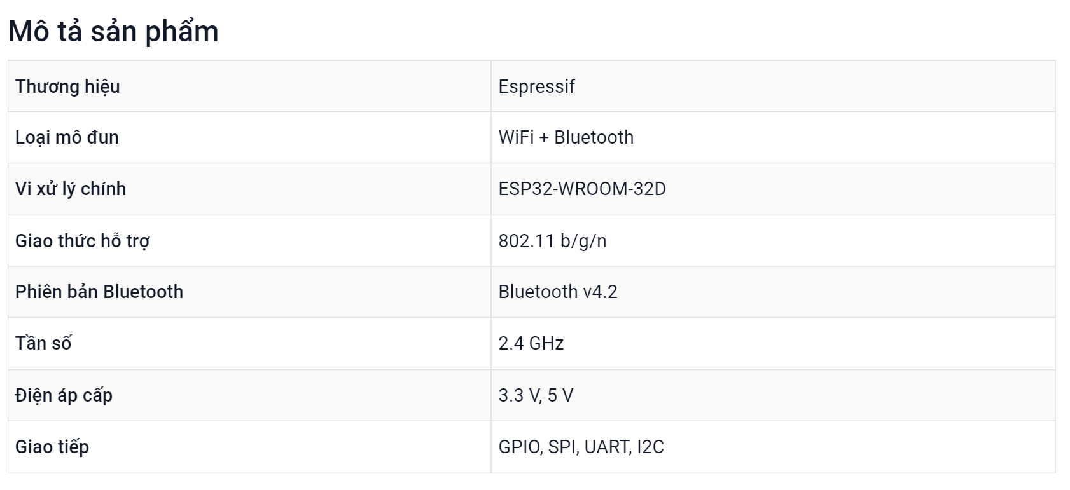

Hình 1: Thông số cơ bản ESP32 DEVKIT-C

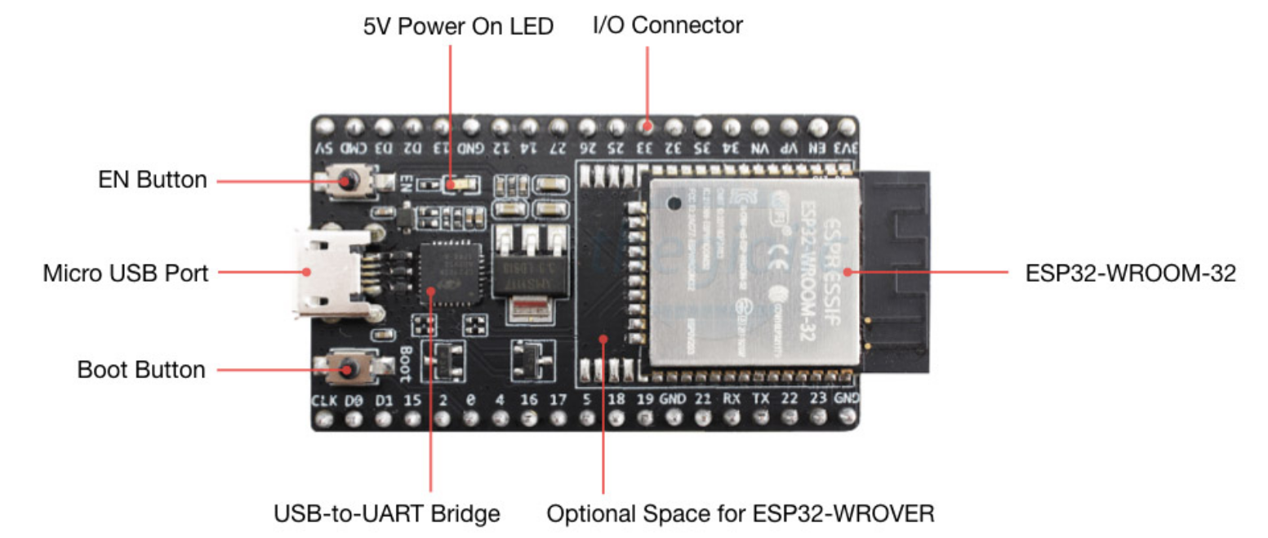

Hình 2: Ngoại hình thực tế ESP32 DEVKIT-C

Hình 3: Sơ đồ chân và chức năng ESP32 DEVKIT-C

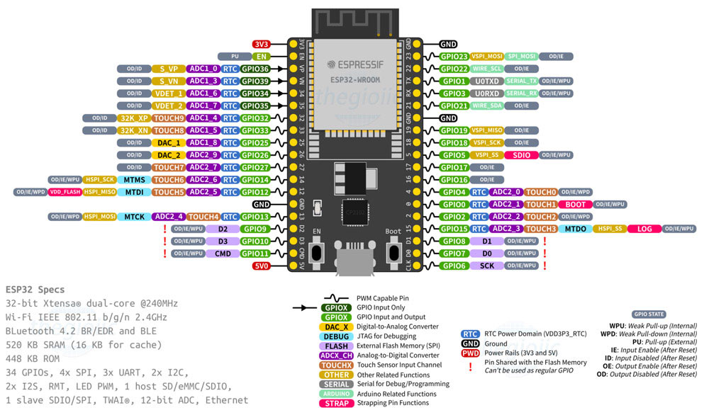

### Cảm biến:

Yếu tố cần thiết: Giá thành rẻ, sai số ít, phản hồi tốt có thư viện hỗ trợ cho vi điều khiển (ESP32 DEVKIT-C)

Lựa chọn**: MPU6050** (Cảm biến gia tốc góc nghiêng)

**Thông số kỹ thuật:**

* Điện áp sử dụng: 3~5VDC
* Điện áp giao tiếp: 3~5VDC
* Chuẩn giao tiếp: I2C
* Giá trị Gyroscopes trong khoảng: +/- 250 500 1000 2000 degree/sec
* Giá trị Acceleration trong khoảng: +/- 2g, +/- 4g, +/- 8g, +/- 16g

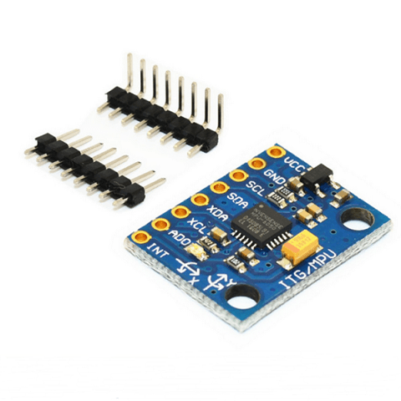

Hình 4: Hỉnh ảnh thực tế MPU6050

* + 1. **Module cảnh báo:**

Yêu cầu cần thiết: Cảnh báo kịp thời, hỗ trợ tốt cho vi điều khiển, tính ứng dụng cao trong thực tế

Lựa chọn: **Module SIM A7680C**

**Thông số kỹ thuật:**

* Nguồn cấp: 3.7-4V ( Y hệt SIM800/SIM800L)
* Băng tần: LTE-CAT 1 10Mbps
* LTE-TDD: B34/B38/B39/B40/B41
* LTE-FDD: B1/B3/B5/B8

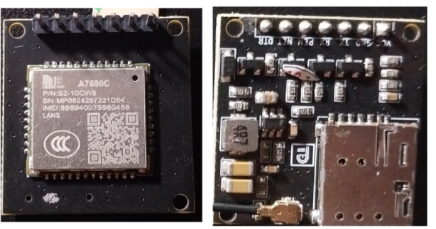

Hình 5: Hình ảnh thực tế Module Sim A7680C

* + 1. **Khối nguồn:**

Yêu cầu cần thiết: Ổn định, an toàn, thời gian vận hành lâu, gọn nhẹ

Lựa chọn: Đế pin và mạch sạc pin: Mạch 18650 battery shield V3

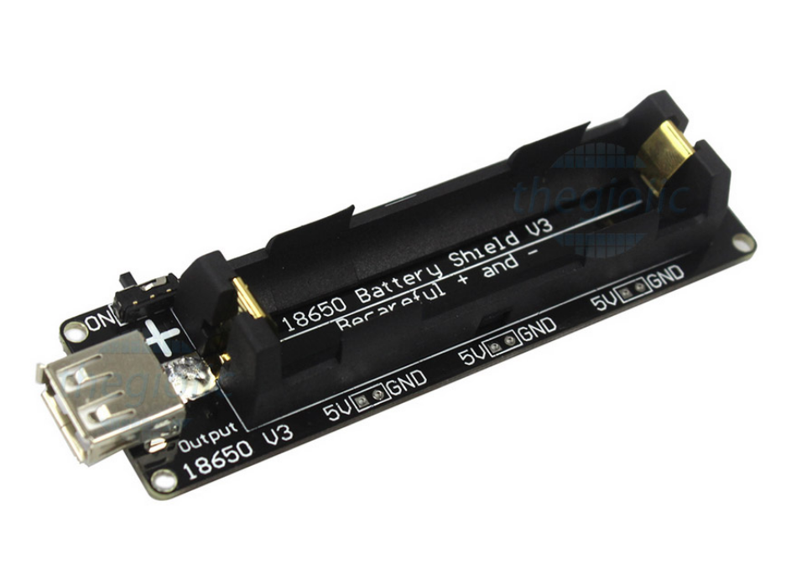

Hình 6: Hình ảnh Mạch Shield cho Pin 18650

**Thông số kỹ thuật**

* Ngõ vào: 5 ~ 8VDC qua cổng micro USB lên đến 0.5A
* 1 ngõ ra USB loại A
* 3 ngõ ra cung cấp 3V/1A
* 3 ngõ ra cung cấp 5V/2A
* Đèn LED cho trạng thái sạc (xanh = sạc đầy, đỏ = đang sạc)
  + Bảo vệ pin (sạc quá mức hoặc xả quá mức). Chú ý, không bảo vệ trong trường hợp phân cực ngược
* Kích thước: 98 x 29 mm

**Pin 16850**

**Thông số kỹ thuật**

* Model: Pin Sạc Lishen 18650 Li-Ion Rechargeable Battery 3.7V 2500mAh 12C
* Điện áp trung bình 3.7VDC, sạc đầy 4.2VDC.
* Dung lượng: 2500mAh.
* Dòng xả tối đa liên tục: Max 25A (10C x 2500mAh).
* Nội trở trung bình: 12mΩ - 14mΩ
* Kích thước: 18x65mm

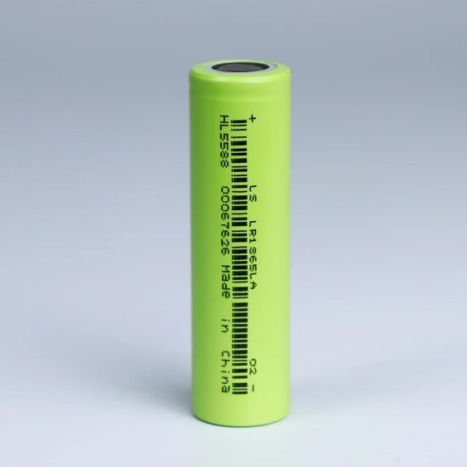

Hình 7: Pin 18650

## Sơ đồ khối của hệ thống

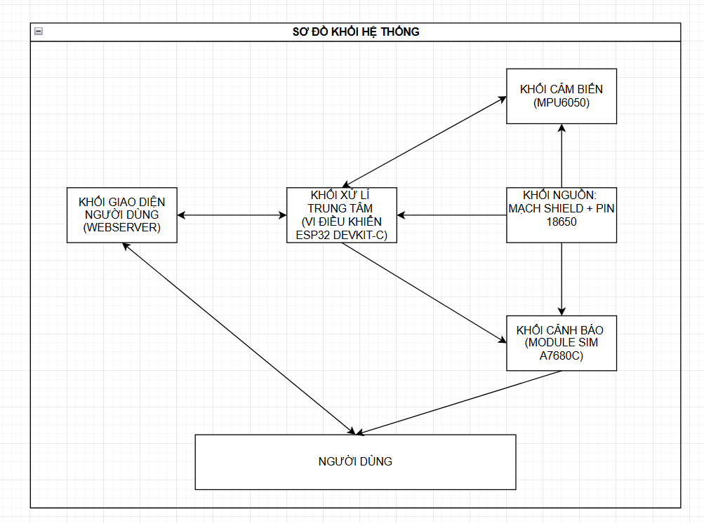

Hình 8: Sơ đồ khối toàn hệ thống

## Sơ đồ kết nối và khai báo chân của hệ thống

Hình 9: Sơ đồ phần cứng hệ thống

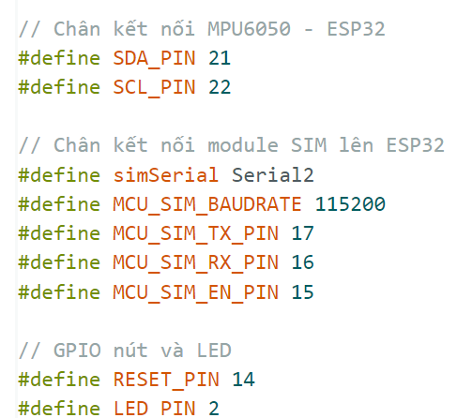

Hình 10: Khai báo chân trong Arduino IDE

## Thiết kế thuật toán nhận diện té ngã

* + 1. **Thu thập dữ liệu cảm biến**
* Dữ liệu gia tốc và con quay hồi chuyển được lấy từ cảm biến MPU6050 bằng cách sử dụng hàm mpu.getEvent(&a, &g, &temp).
* Cụ thể:
  + - a.acceleration.x, a.acceleration.y, a.acceleration.z: Dữ liệu gia tốc theo ba trục X, Y, Z.
    - g.gyro.x, g.gyro.y, g.gyro.z: Dữ liệu vận tốc góc (gyro) theo ba trục.
    1. **Phân tích dữ liệu**
* **Độ lớn tổng gia tốc:**
  + Tính bằng công thức:

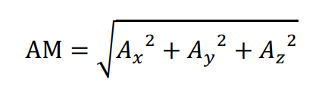

Hình 11: Công thức tổng gia tốc

* + Biến này giúp xác định sự thay đổi lớn về gia tốc lớn khi té ngã
* **Góc nghiêng (Tilt Angle):**
  + 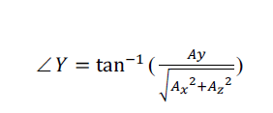Tính góc nghiêng dựa trên dữ liệu gia tốc:

Hình 12: Công thức góc nghiêng

* + Giúp xác định hướng nghiêng của cơ thể.
* **Độ tương đồng trong chuỗi sự kiện liên tục**
* Sử dụng khoảng cách Hamming có trọng số:

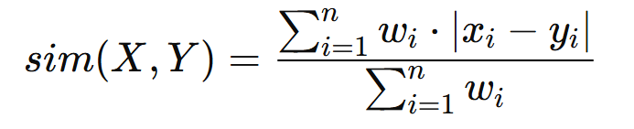

Hình 13: Hàm Hamming

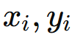: Trọng số của điểm mẫu i

: Giá trị góc nghiêng tại điểm mẫu iii trong các mẫu X,Y

* + 1. **Ngưỡng nhận diện té ngã**

Sử dụng 3 mức để xác định té ngã:

* **Kiểm tra điều kiện nghi ngờ té ngã mức 1 dựa trên góc trượt**
* Ví dụ: Nếu góc nghiêng thay đổi hơn 60° giữa các điểm đầu và giữa cửa sổ (angle(25)−angle(1) > 60°) hệ thống đánh dấu đó là một sự kiện nghi ngờ té ngã mức 1.
* **Kiểm tra điều kiện nghi ngờ té ngã mức 2 dựa trên khoảng cách Hamming**
* Ta có thể so sánh các chuỗi này với nhau để đo khoảng cách Hamming, xác định xem có sự thay đổi đột ngột nào xảy ra giữa các chuỗi dữ liệu không. Sự thay đổi này có thể báo hiệu một cú ngã.
* Nếu khoảng cách Hamming giữa hai chuỗi trong cửa sổ trượt vượt quá một ngưỡng nhất định (ở đây là > 7.5), điều này có thể cho thấy rằng có sự thay đổi đột ngột trong gia tốc hoặc góc, tức là có thể đã xảy ra một cú ngã.
* Từ điều kiện đưa ra tã xác định đó là một sự kiện nghi ngờ té ngã mức 2.
* **Kiểm tra điều kiện nghi ngờ té ngã mức 3 dựa trên xác định giá trị gia tốc tổng hợp**
* Nếu giá trị AM_max > 19 (chuyển động mạnh) hoặc AM_min < 6 (người ngã có thể đã bị nằm yên) thì xác định đó là một sự kiện nghi ngờ té ngã mức 3 tức là đã đủ điều kiện để XÁC ĐỊNH TÉ NGÃ

### Cảnh báo người dùng và xử lý hậu té ngã

Sau khi hệ thống xác định rằng té ngã đã xảy ra.

* + Kích hoạt báo động: Gửi tin nhắn SMS và thực hiện cuộc gọi cảnh báo qua module SIM.
  + Loại bỏ cảnh báo sai: Nếu không đủ điều kiện, thông báo "False alarm".

## Lưu đồ giải thuật của hệ thống

### Lưu đồ khối đọc giá trị cảm biến và nghi ngờ té ngã mức 1

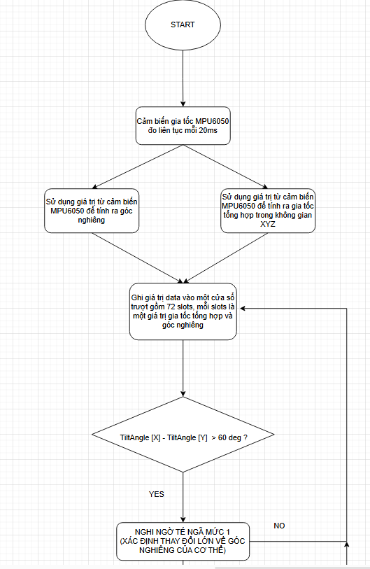

Hình 14: Lưu đồ đọc giá trị cảm biến và nghi ngờ té ngã mức 1

* + 1. 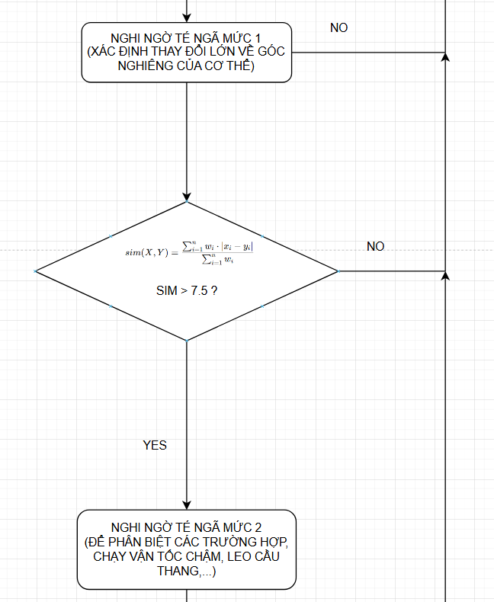**Lưu đồ xác định nghi ngờ té ngã mức 2**

Hình 15: Lưu đồ xác định nghi ngờ té ngã mức 2

* + 1. 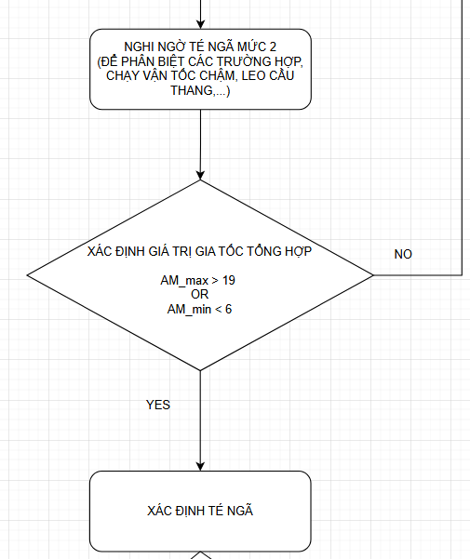**Lưu đồ xác định nghi ngờ mức 3 (xác định té ngã)**

Hình 16: Lưu đồ xác định nghi ngờ té ngã mức 3 ( XÁC ĐỊNH TÉ NGÃ)

* + 1. 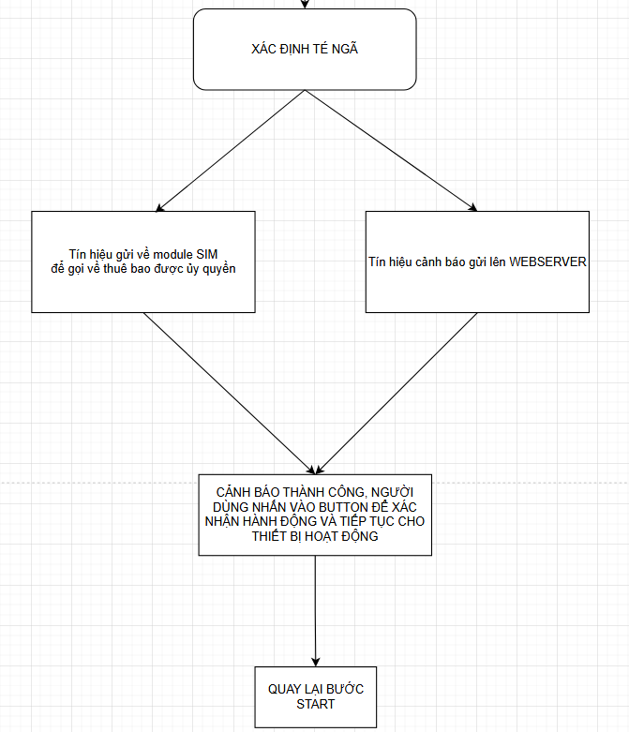**Lưu đồ hậu xác định té ngã**

Hình 17: Lưu đồ sau khi đã xác định xong nạn nhân bị té ngã

## Thiết kế webserver để hiển thị trực quan tình trạng của hệ thống

* Các thông tin quan trọng để hiển thị trên webserver
* Tình trạng té ngã
* Thông số gia tốc của hệ thống xét theo 3 trục X,Y,Z phỏng theo trong không gian
* Số điện thoai được ủy quyền để được cảnh báo qua Module SIM
* Thiết kế webserver giám sát hệ thống
* Sử dụng R”rawliteral để nhúng HTML
* Khai báo các tag cấu trúc như <head> và <body>
* Khai báo các tag tiêu đề để hiện thị các text mong muốn
* Chèn các biến động %s để đưa giá trị của cảm biến lên webserver

## Cấu hình Module Sim

* Các lệnh AT được sử dụng trong chương trình bao gồm:
* AT: Kiểm tra kết nối với mô-đun SIM.
* ATI: Lấy thông tin sản phẩm của mô-đun.
* AT+CPIN?: Kiểm tra trạng thái SIM.
* AT+CSQ: Kiểm tra chất lượng tín hiệu của mô-đun SIM.
* AT+CIMI: Lấy mã số IMEI của thiết bị.
* AT+CMGF=1: Đặt mô-đun vào chế độ nhắn tin văn bản (SMS).
* AT+CMGS="<phone_number>": Gửi tin nhắn SMS tới số điện thoại đã chỉ định.
* ATD<phone_number>;: Gọi điện đến số điện thoại.
* ATH: Kết thúc cuộc gọi.

# TRIỂN KHAI VÀ THỬ NGHIỆM HỆ THỐNG

## Mô tả hệ thống trong thực tế

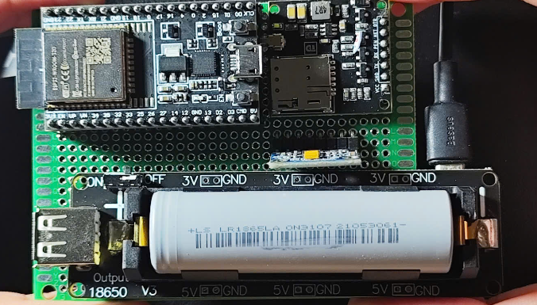

Hình 18: Hình ảnh thực tế của mạch  
(Sẽ update thêm hộp nhựa in 3D)

## Kết quả thực nghiệm

* 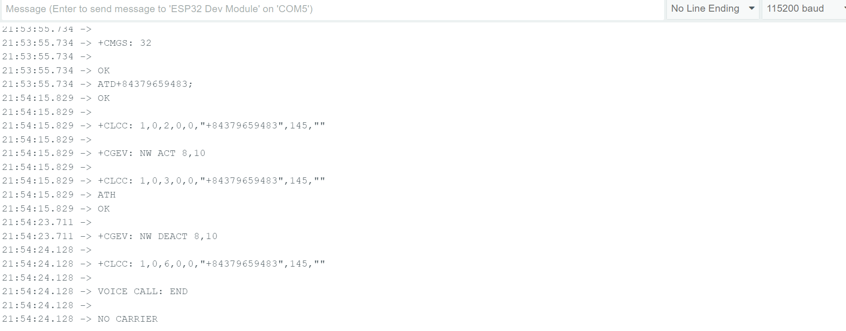**Kết quả từ module SIM khi có tín hiệu người bị ngã**

Hình 19: Serial Monitor của Module Sim khi có tín hiệu bị ngã

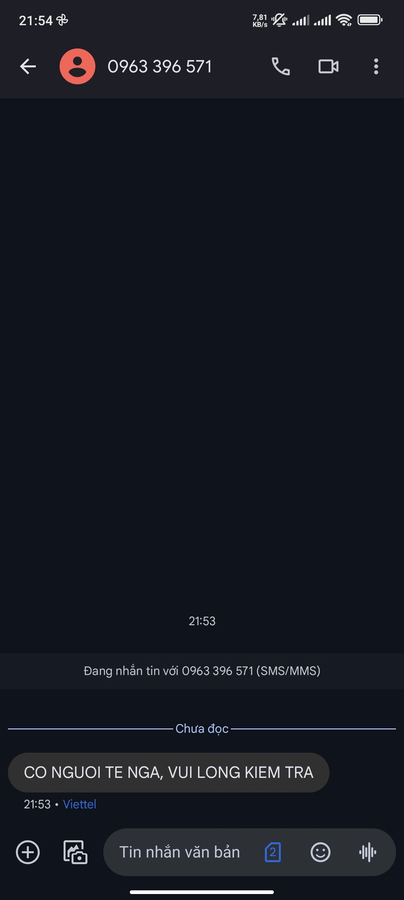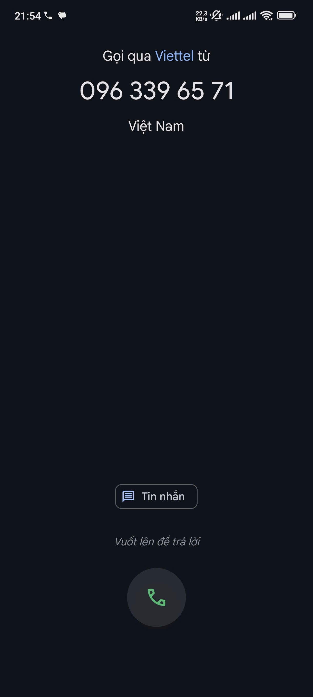

Hình 20: Tin nhắn cảnh báo từ module Sim đến thuê bao được ủy quyền

Hình 21: Cuộc gọi cảnh báo từ module Sim đến thuê bao được ủy quyền

* 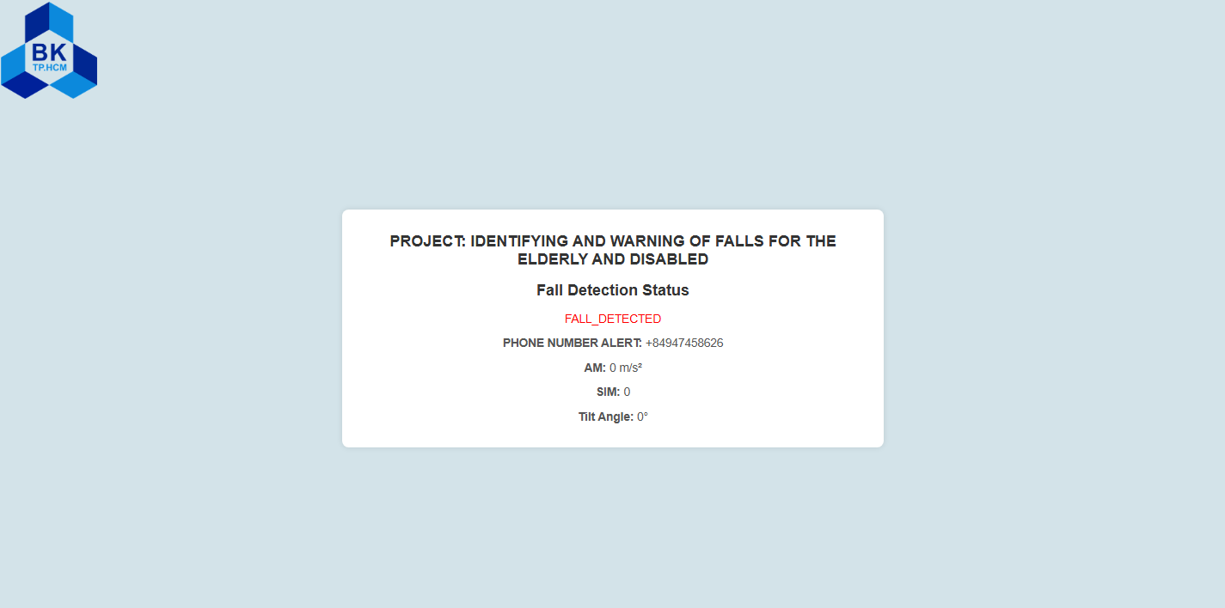**Webserver:**

Hình 22: Webserver hiển thị thông số và tình trạng hệ thống

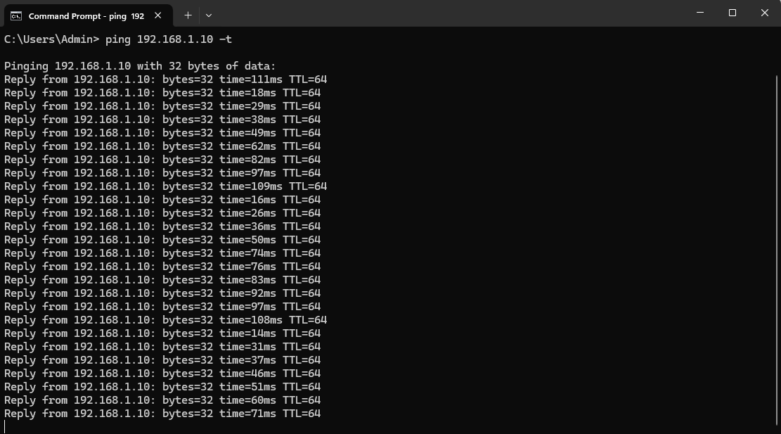

Hình 23: Độ trễ phản hồi từ Webserver

# KẾT LUẬN

**6.1. Kết luận tổng quan**

* Tổng quan cho thấy hệ thống đáp ứng tốt và cảnh báo kịp thời các trường hợp té ngã thông thường
* Tình trạng ESP32 có thể đôi khi bị treo sau khi té ngã nặng ( số ít), phải nhấn button để reset
* Do sản phẩm chưa được hoàn thiện phần cứng (PCB) nên chưa tuân thủ được yêu cầu về nhỏ gọn, thẩm mĩ cho sản phẩm

**6.2. Đề xuất để tối ưu hệ thống**

* Hoàn thiện mạch in PCB
* Đề xuất các giải pháp chống sốc cho hệ thống, cũng như các giải pháp để hạn chế việc treo ESP32

# TÀI LIỆU THAM KHẢO

* Wu-Xiang-Weng; Show-Chih Lo

*Fall Detection Based on Tilt Angle and Acceleration Variations (2016)*

[*https://ieeexplore.ieee.org/document/7847145*](https://ieeexplore.ieee.org/document/7847145)

* Yaya Heryadi, Binus University, Jakarta, Indonesia

*Human Fall Detection using Accelerometer and Gyroscope Sensors in Unconstrained Smartphone Positions* *(09/2019)*

<https://www.researchgate.net/publication/364107821_Human_Fall_Detection_using_Accelerometer_and_Gyroscope_Sensors_in_Unconstrained_Smartphone_Positions>

* ImpulseTechy *IOT-based-fall-detection (2023)*

<https://github.com/ImpulseTechy/IoT-based-fall-detection->

* Eduardo Casilari, Moises Alvalrez-Marco, Francisco Garcia- Lagos

*A Study of the Use of Gyroscope Measurements in Wearable Fall Detection Systems (23/03/2020)* [*https://www.mdpi.com/2073-8994/12/4/649*](https://www.mdpi.com/2073-8994/12/4/649)

* *Wikipedia về Khoảng cách Hamming*

[*https://vi.wikipedia.org/wiki/Kho%E1%BA%A3ng_c%C3%A1ch_Hamming*](https://vi.wikipedia.org/wiki/Kho%E1%BA%A3ng_c%C3%A1ch_Hamming)